**CON LEONARDO NEGLI OCCHI**

**Un percorso nelle collezioni della Galleria Sabauda**

27 marzo – 28 luglio 2024

Galleria Sabauda, primo piano, sala 29

**Lorenzo di Credi, compagno di Leonardo nella bottega di Verrocchio**

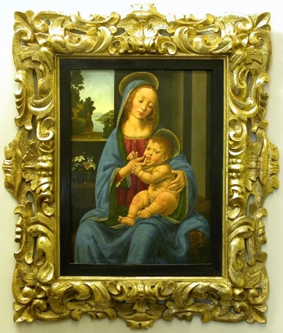**01_LORENZO DI CREDI**

Firenze, circa 1457 – 1537

***Madonna con il Bambino***

circa 1488-1490

tavola, 66 x 48 cm

Torino, Musei Reali-Galleria Sabauda, inv. 170

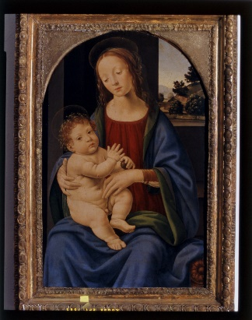

**02_LORENZO DI CREDI**

Firenze, circa 1457 – 1537

***Madonna con il Bambino***

circa 1490

tavola, 68 x 44 cm

Torino, Musei Reali-Galleria Sabauda, inv. 171

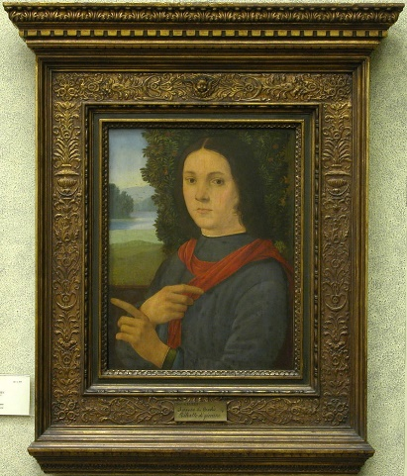**03_LORENZO DI CREDI**

Firenze, circa 1457 – 1537

***Ritratto di giovane***

circa 1490-1500

tavola, 44 x 36 cm

Torino, Musei Reali-Galleria Sabauda, inv. 188

**Leonardeschi in Lombardia**

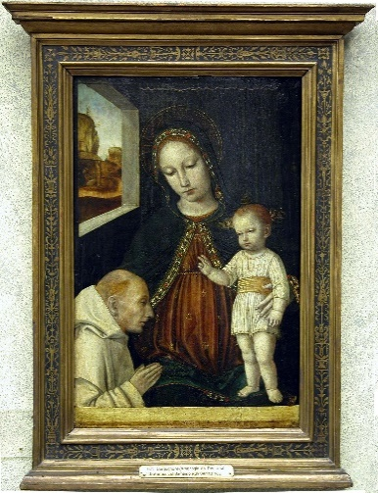

**04_AMBROGIO DA FOSSANO DETTO IL BERGOGNONE**

(Milano? 1453 – Milano, 1523?)

*Madonna col Bambino e un certosino*

circa 1490

tavola, 54 x 35 cm

Torino, Musei Reali - Galleria Sabauda, inv.175

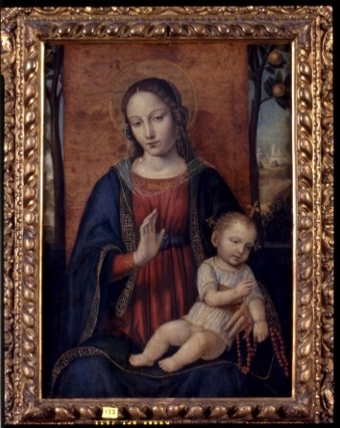

**05_AMBROGIO DA FOSSANO DETTO IL BERGOGNONE**

(Milano? 1453 – Milano, 1523?)

*Madonna con il Bambino*

circa 1510

tavola, 70 x 49,5 cm

Torino, Musei Reali - Galleria Sabauda, inv. 174

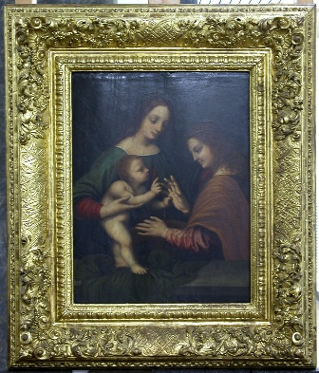

**06_MARCO D’OGGIONO (COPIA ANTICA DA)**

(Milano ? circa 1470 – circa 1524)

*Sposalizio mistico di Santa Caterina*

XVI sec. (?)

Tavola, 54 x 42 cm

Torino, Musei Reali - Galleria Sabauda, inv. 603

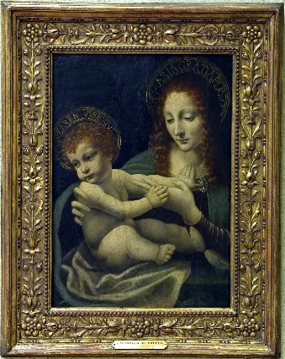

**07_AMBROGIO DE PREDIS (?)**

(Milano, circa 1455 – 1509)

*Madonna col Bambino*

1490-1510

Tavola, 55 x 46 cm

Torino, Musei Reali - Galleria Sabauda, inv. 178

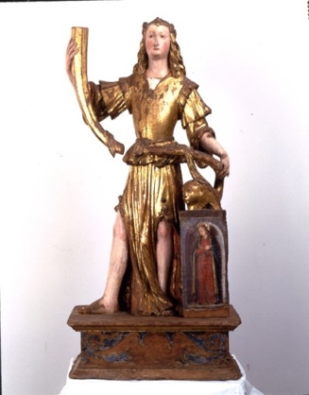

**08/08bis_GIOVANNI ANGELO DEL MAINO E PITTORE CREMONESE**

(Milano o Pavia, notizie dal 1475 al 1536

*Angelo reggicero*

1500-1510

legno dorato e dipinto, h. 80 cm

Torino, Musei Reali - Galleria Sabauda, inv. sc. 13

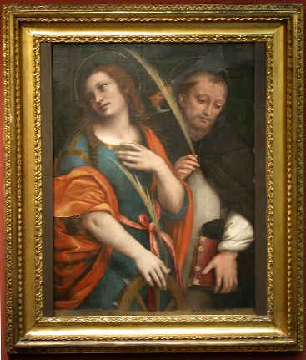

**09_GIOVAN PIETRO RIZZOLI DETTO IL GIAMPIETRINO**

(Milano, notizie dal 1495 circa al 1549)

*I santi Caterina e Pietro Martire*

1530-1535

Tavola, 103 x 86 cm

Torino, Musei Reali - Galleria Sabauda, inv. 249

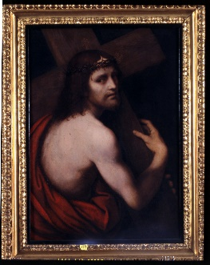

**10_GIOVAN PIETRO RIZZOLI DETTO IL GIAMPIETRINO**

(Milano, notizie dal 1495 circa al 1549)

*Cristo portacroce*

post 1500 – ante 1524

olio su tela, 64 x 50 cm

Torino, Musei Reali - Galleria Sabauda, inv. 661

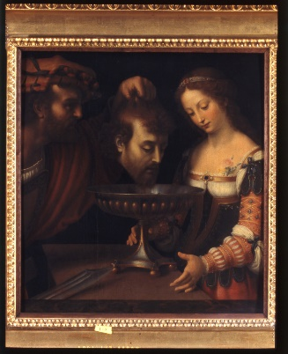

**11_ANDREA SOLARIO (COPIA ANTICA DA)**

(Milano ?, circa 1470 – 1524)

*Salomè riceve la testa del Battista*

circa 1550

tavola, 59 x 56 cm

Torino, Musei Reali - Galleria Sabauda, inv. 179

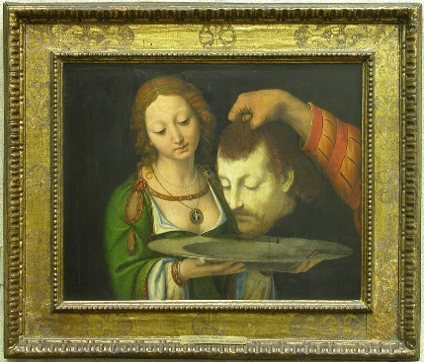

**12_ANDREA SOLARIO**

(Milano ?, circa 1470 – 1524)

*Salomè con la testa del Battista*

1505-1507

Tavola, 56 x 46 cm

Torino, Musei Reali - Galleria Sabauda, inv. 672

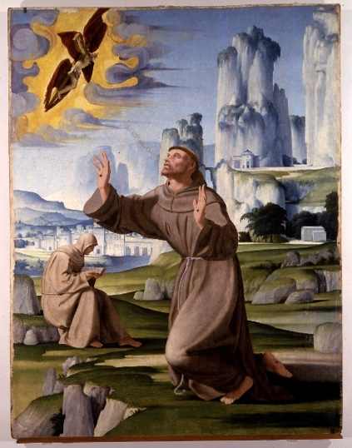**Tra Leonardo e Raffaello**

**13_PEDRO FERNÁNDEZ**

(Murcia, documentato a Napoli e Girona fra il 1510 e il 1521)

San Francesco riceve le stigmate

circa 1514-1515

tavola, 194 x 151 cm

Torino, Musei Reali-Galleria Sabauda, inv. 261

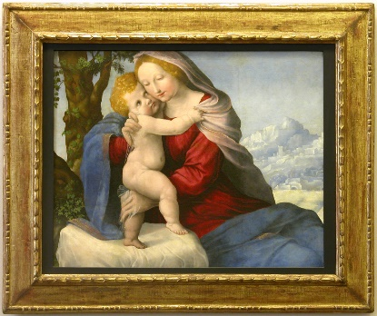

**14_MARCO CARDISCO**

Calabria, documentato a Napoli dal 1520 al 1542

Madonna con il Bambino

circa 1517-1520

olio su carta applicata su tela, 67 x 82 cm

Torino, Musei Reali-Galleria Sabauda, inv. 515

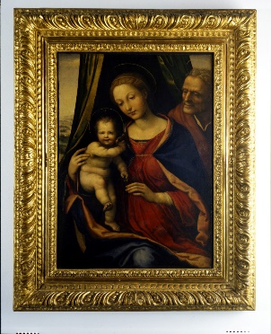

**GIOVANNI ANTONIO BAZZI DETTO IL SODOMA**

Vercelli, 1477 – Siena, 1549

Sacra Famiglia

circa 1513

tavola, 64 x 45 cm

Torino, Musei Reali-Galleria Sabauda, inv. 234

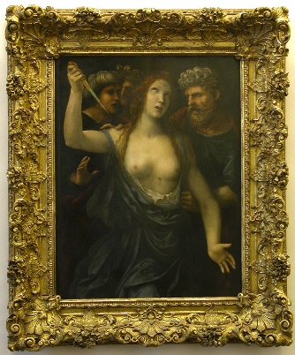

**15_GIOVANNI ANTONIO BAZZI DETTO IL SODOMA**

Vercelli, 1477 – Siena, 1549

La morte di Lucrezia

circa 1515

tavola, 99 x 76 cm

Torino, Musei Reali-Galleria Sabauda, inv. 239

# Inv 824

**16_GIOVANNI ANTONIO SOGLIANI**

Firenze, 1492 – 1544

Madonna con il Bambino e san Giovannino

circa 1515-1520

tavola, 100 x 78 cm

Torino, Musei Reali-Galleria Sabauda, inv. 824

**Echi leonardeschi in Piemonte**

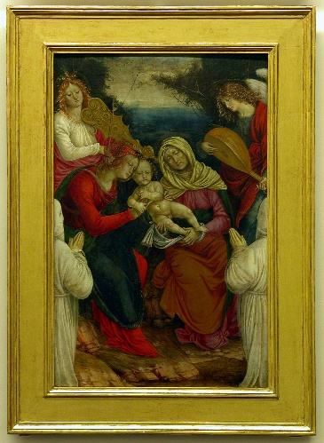

**17/17bis_GAUDENZIO FERRARI**

(Valduggia, circa 1475 - Milano 1546)

*Madonna col Bambino, sant’Anna e i donatori*

1508

Tavola, 89 x 59 cm

Torino, Musei Reali - Galleria Sabauda, inv. 206

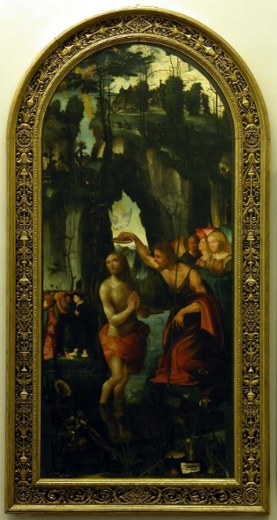

**18_PIETRO GRAMMORSEO**

(Mons ? - documentato a Casale Monferrato dal 1521, risulta già morto nel 1531)

*Battesimo di Cristo*

1523

Tavola, 177 x 79 cm

Firmato e datato in basso a destra: “Petrus Grammorseus pingebat MDXXIII”

Torino, Musei Reali - Galleria Sabauda, inv. 1080

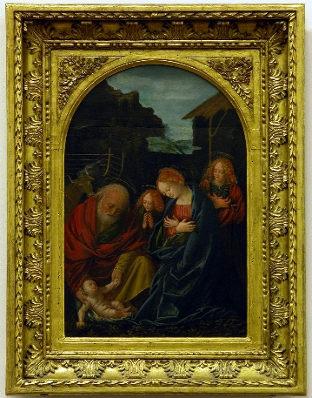

**19_BERNARDINO LANINO**

(documentato a Vercelli dal 1528 al 1581)

*Natività*

circa 1533

Tavola, 52 x 35 cm

Torino, Musei Reali - Galleria Sabauda, inv. 223